104學年度第1學期交通安全宣導執行成果一覽表
學校  名稱 | 大直高級中學 | 日期  時間 | 104年9月25日  1500-1600 |  | 授課對象  人數 | 600人(高一二)
宣教  題目 | 交通安全與生命教育 |  |  |  | 講座單位  姓名 | 創世基金會  林詩喻小姐
實施方式
1.高三學長騎腳踏車至活動中心分享騎腳踏車經驗及注意事項。
2.創世基金會林小姐運用簡報及影片方式宣教，並於講座尾聲進行有獎徵答。
3.由主任教官頒發感謝狀。
課程內容摘要
- 介紹腳踏自行車安全配備及行車注意事項。
- 宣導行車及行人安全基本常識。
- 以簡報、影片及車禍案例，宣導交通安全。
- 有獎徵答活動。
宣教活動照片
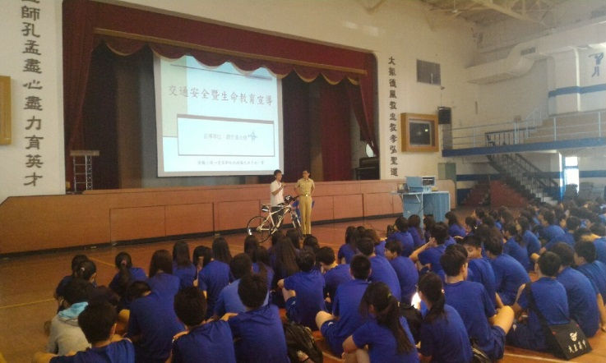 |  |  |  | 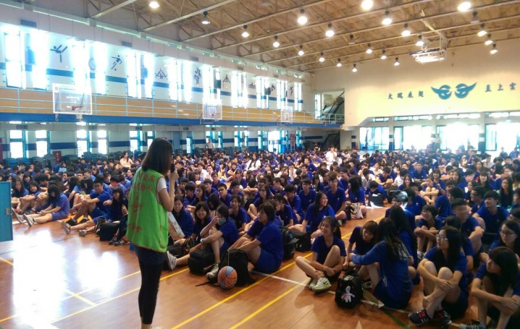
高三學生介紹腳踏車安全配備及行車注意事項 |  |  |  | 同學上課認真聆聽
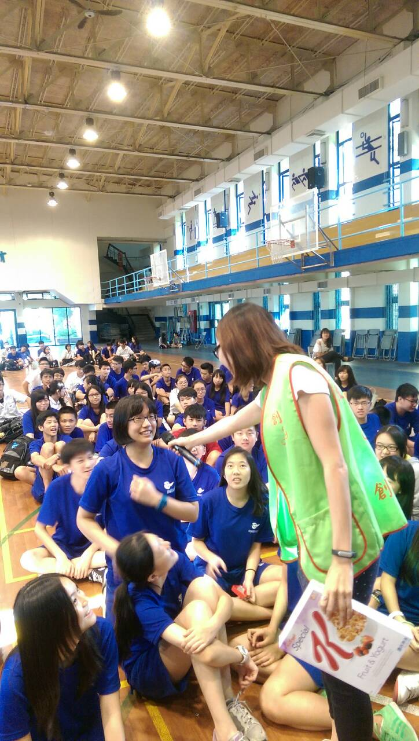 |  |  |  | 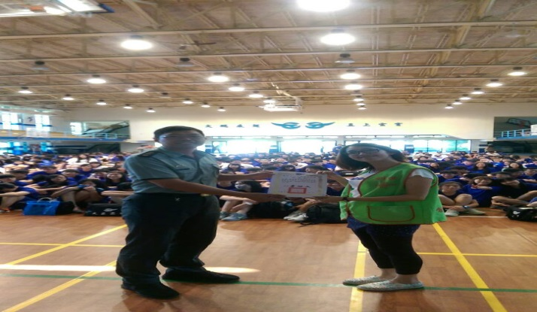
以有獎徵答方式加深同學印象 |  |  |  | 主任教官致贈感謝狀
註：務請於活動實施後1週內，將本表以電子檔方式傳送至教育局軍訓室林冠帆教官彙整。（akira@mail.taipei.gov.tw）

